1. Шта је пирамида?
- Тело ограничено многоуглом и троугловима које образују странице са уоченом тачком S.
- Тело ограничено кругом и троугловима које образују странице са уоченом тачком S .
- Тело ограничено многоуглом и паралелограмима које образују странице са уоченом тачком S
- Тело ограничено многоуглом и диедром које образују странице са уоченом тачком S .
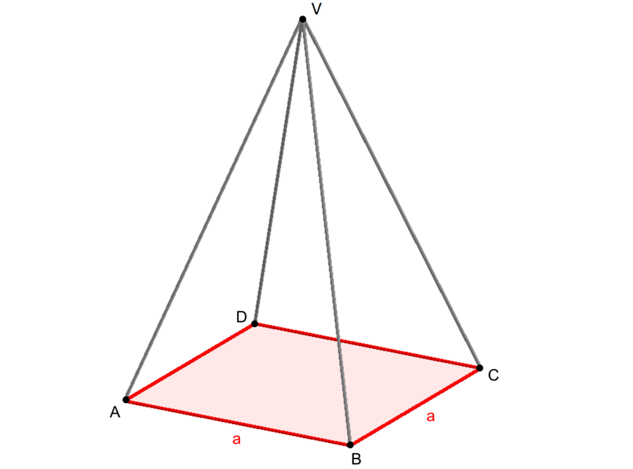

2. Које тврђење је тачно?
- Правоугли диедар назива се основа пирамиде.
- Многоугао се назива основа пирамиде.
- Круг се назива основа пирамиде.
- Неконвексни многоугао назива се основа пирамиде.
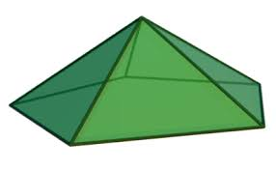

3. Које тврђење је тачно?
- Троуглови се називају бочне ивице пирамиде.
- Трапези се називају бочне стране пирамиде.
- Троуглови се називају бочне стране пирамиде.
- Паралелограми се називају стране пирамиде.

4. Која једнакост је нетачна?
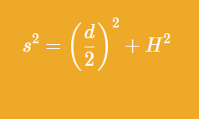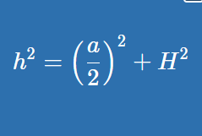
1. 2.
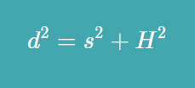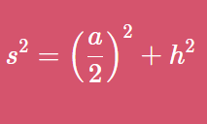
3. 4.

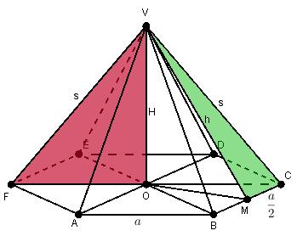

5. Која једнакост је нетачна?
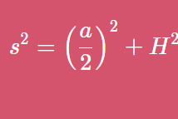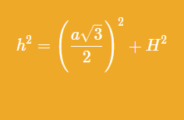
1. 2.
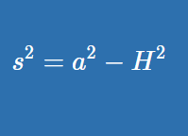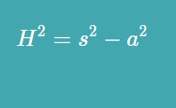
3. 4.

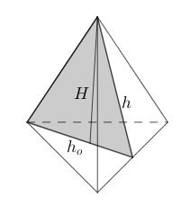

6. Која једнакост је нетачна?
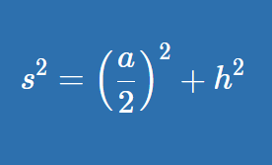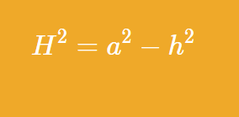
1. 2.
3.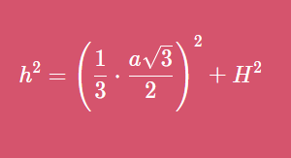 4.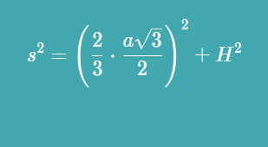

7. Ако са В обележимо површину основе пирамиде, са М површину омотача а са Р површину пирамиде, тада је:
- P = 2 B - M
- P = B - M
- P = 2 B + M
- P = B + M

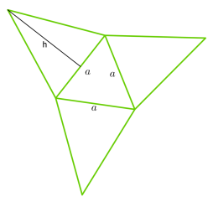

8. Површину правилне тростране пирамиде израчунава се по формули:
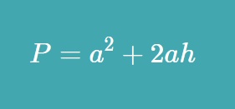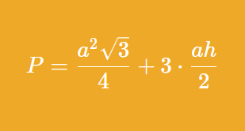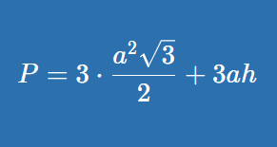
1. 2. 3.

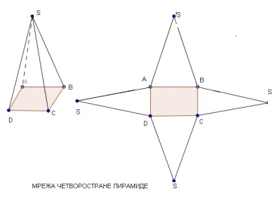

9. Површину праве четворостране (основа правоугаоник) пирамиде израчунава се по формули:
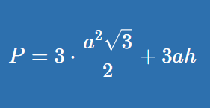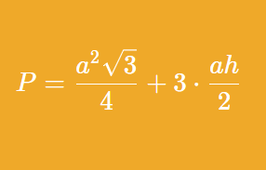
1. 2.
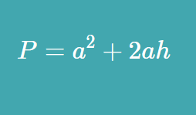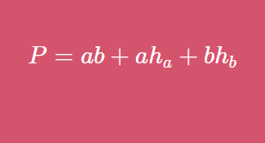
3. 4.

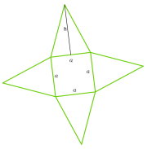

10. Површину правилне четвостране пирамиде израчунава се по формули:
- P=2a² +4ah
- P=a² +2ah
- P=a² +4ah
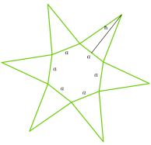

11. Површину правилне шестостране пирамиде израчунава се по формули:
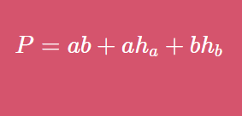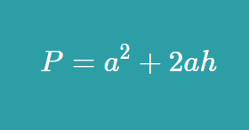
1. 2.
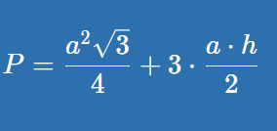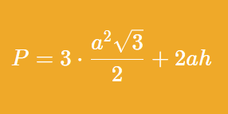
3. 4.
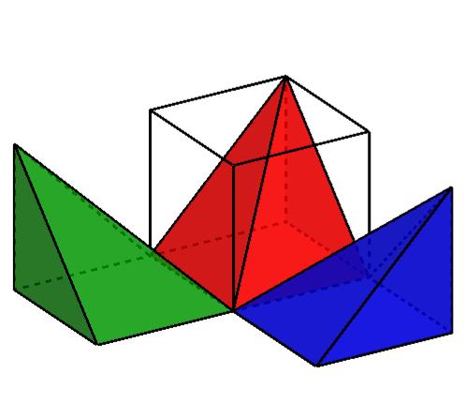

12. Запремина пирамиде једнака је трећини запремине призме која са том пирамидом има подударну основу и једнаку висину.
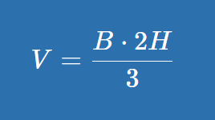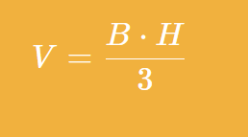
1. 2.
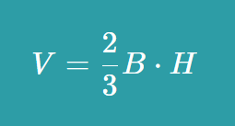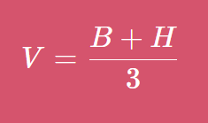
3. 4.

13. Запремина правилне тростране пирамиде израчунава се по формули:
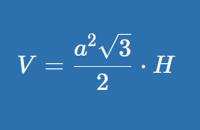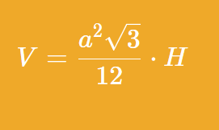
1. 2.
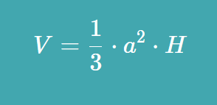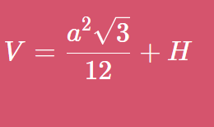
3. 4.

14. Запремина правилне четворостране пирамиде израчунава се по формули:
1. 2.
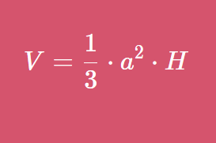
3. 4.

15. Запремина правилне шестостране пирамиде израчунава се по формули:
1. 2.
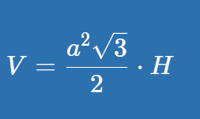
3. 4.

